

**KOSIARKA BENZYNOWA**

**HTDT5275BS**

**INSTRUKCJA UŻYTKOWANIA**



**OSTRZEŻENIE: Przed użyciem urządzenia należy zapoznać się z instrukcją.**

**HYUNDAI**

**32, rue Aristide Bergès - ZI 31270 Cugnaux - France**

**Licensed by Hyundai Corporation, Korea**



**INSTRUKCJA BEZPIECZEŃSTWA**

**OSTRZEŻENIE! Przed użyciem narzędzia zapoznać się z instrukcją bezpieczeństwa. Pozwoli na bezpieczne użytkowanie maszyny i ograniczy ryzyko porażenia elektrycznego i wypadków. Przekazując narzędzie innej osobie należy również przekazać niniejszą instrukcję.**

**Używać zgodnie z niniejszą Instrukcja. Producent nie odpowiada za skutki użycia niezgodnego z instrukcją.**

**Niestosowanie się do Instrukcji bezpieczeństwa powoduje wystąpienie ryzyka porażenia elektrycznego, pożaru oraz urazów.**

**Osoby nieobeznane z narzędziem ani niezaznajomione z niniejszą Instrukcją powinny zostać przeszkolone przez profesjonalistę.**

**Zalecenia**

* Zapoznać się z Instrukcją Obsługi. Zapoznać się z działaniem elementów sterujących urządzeniem.
* Dzieci nie mogą używać kosiarki. Przekazując kosiarkę innej osobie należy przekazać również niniejszą Instrukcję. Z urządzenia mogą korzystać tylko osoby odpowiednio przeszkolone. Prawo miejscowe może ograniczać wiek użytkownika.
* Nie kosić gdy w pobliżu przebywają dzieci bądź zwierzęta.
* Pamiętać, że operator bądź użytkownik będą odpowiedzialni za możliwe wypadki i szkody osobowe i materialne.

**Przygotowanie**

* Podczas koszenia używać obuwia ochronnego i nosić długie spodnie. Nie pracować boso ani w otwartym obuwiu (sandałach).
* Przed użyciem sprawdzić miejsce pracy. Wszystkie przedmioty twarde: kamienie, metal itp. muszą zostać usunięte.
* OSTRZEŻENIE - Benzyna jest łatwopalna.
  + Przed rozpoczęciem uzupełnić paliwo. Nie zdejmować korka paliwa podczas ruchu silnika, bądź gdy jest rozgrzany.
  + Jeżeli nadmiar paliwa się wylał lub występuje wyciek, nie uruchamiać silnika, tylko odsunąć maszynę aby unikać źródeł zapalenia.
  + Paliwo uzupełniać tylko na zewnątrz budynków i nie palić podczas tankowania.
  + Paliwo przechowywać w pojemnikach specjalnie zaprojektowanych dla tego celu.
  + Uszkodzony korek zbiornika wymienić.
* Wymienić uszkodzone tłumiki.
* Przed użyciem zawsze sprawdzić czy ostrza, tarcze obrotowe i zatrzaski ostrzy nie są zużyte ani uszkodzone. Ostrza i tarcze w złym stanie wymienić.
* Tarcze muszą być wyważone aby zapewnić właściwe, bezpieczne działanie kosiarki.

**Praca**

* Nie używać w pomieszczeniach zamkniętych gdzie mogą gromadzić się toksyczne gazy spalinowe.
* Pracować przy świetle dziennym lub dobrym oświetleniu sztucznym. Podczas pracy zapewnić sobie dobra widoczność.
* Unikać pracy z zabłoconą trawą.
* Zachować ostrożność podczas pracy na stokach.
* Chodzić, nigdy nie biegać.
* Na stokach kosić po trawersach, nigdy z góry na dół.
* Zachować szczególną ostrożność przy zmianie kierunku ruchu na stokach.
* Zatrzymać tarczę gdy kosiarka ma być kołysana podczas ruchu, podczas przekraczania powierzchni innych niż trawiaste, oraz podczas transportu do miejsca pracy.
* Nie kosić na stromych stokach.
* Nie używać w pobliżu zagłębień terenu, rowów i nasypów. Jeżeli praca w takich miejscach jest konieczna zachować szczególną ostrożność i uważać podczas chodzenia.
* Zachować najwyższą ostrożność podczas przyciągania kosiarki do siebie.
* Nie używać z niesprawnymi osłonami, bez urządzeń bezpieczeństwa takich jak klapy lub kosze na żniwo.
* Nie zmieniać konfiguracji silnika ani nie podnosić obrotów. Urządzenia bezpieczeństwa kosiarki nie mogą być modyfikowane ani neutralizowane.
* Przy odpalaniu odsprzęglić tarczę, ustawić biegi na jałowy, dźwignia gazu musi być zwolniona. Odsunąć stopy od ostrzy jak najdalej.
* Przed uruchomieniem silnika zapoznać się z Instrukcją.
* Nie przechylać kosiarki podczas odpalania chyba że kosiarka musi zostać przechylona aby wystartowała. W takim przypadku przechylać tylko tyle ile konieczne podnosząc stronę oddaloną od operatora.
* Nie uruchamiać urządzenia stojąc przed otworem wyrzutu.
* Nie zbliżać dłoni ani stóp to części obracających się. Zachowa drożność otworu wyrzutu trawy.
* Nie podnosić maszyny w ruchu.
* Zatrzymać urządzenie, wyjąć kluczyki, odłączyć świecę:
  + Przed czyszczeniem bądź udrażnianiem wyrzutu trawy,
  + Przed przeglądem, czyszczeniem i serwisem kosiarki.
  + Po uderzeniu w przeszkodę. Sprawdzić czy nie ma uszkodzeń i naprawić przed dalszym użyciem.
  + Jeżeli kosiarka zaczyna nienormalnie wibrować, natychmiast zatrzymać silnik i sprawdzić zgodnie ze wcześniejszymi zaleceniami.
* Zatrzymać silnik natychmiast:
  + Gdy narzędzie jest pozostawiane bez dozoru;
  + Przed tankowaniem.
* Aby zatrzymać silnik zmniejszyć obroty, wyłączyć zapłon i zwolnić dźwignię obecności operatora, zamknąć dopływ paliwa (zależnie od wyposażenia).
* Podczas koszenie poruszać się powoli.

**Serwisowanie i przechowywanie**

* Sprawdzić i dokręcić wszystkie śruby i wkręty aby utrzymać urządzenie w bezpiecznym stanie.
* Kosiarki z benzyną w baku nie przechowywać w budynkach ze względu na wydobywające się opary paliwa.
* Przed umieszczeniem w pomieszczeniu zamkniętym odczekać na wystudzenie silnika.
* Dla graniczenia ryzyka pożaru maszyna musi być utrzymywana w czystości, bez śladów trawy ani smarów, z wystudzonym silnikiem i tłumikiem, odłączonym akumulatorem i opróżnionym zbiornikiem paliwa.
* Często sprawdzać stan wychwytu trawy.
* Części zużyte bądź uszkodzone wymienić.
* Benzynę ze zbiornika spuszczać tylko na otwartej przestrzeni.

**Specjalne Zalecenia Bezpieczeństwa**

* Aby zapobiegać zapchaniu, wypadkom i awariom sprawdzać maszynę przed użyciem. Zbadać miejsce pracy. W przypadku problemów nie używać maszyny i zrobić przegląd.
* Pracować z zamontowanym workiem lub deflektorem w przewidzianym miejscu.
* Przed zmianą wysokości koszenia oraz opróżnianiem worka wyłączyć silnik.
* Podczas ruchu silnik nie wkładać dłoni ani stóp pod kosiarkę ani w okolice wyrzutu trawy.
* Przed koszeniem usunąć wszystkie przedmioty obce, które mogą zostać wyrzucone przez maszynę.
* Dzieci ani zwierzęta domowe nie mogą przebywać w rejonie pracy.
* Dzieci nie mogą znajdować się w rejonie pracy.
* Nie podnosić kosiarki w czasie rozruchu silnika.
* Alkohol, leki, choroba, gorączka oraz przemęczenie mają wpływ na zdolność reakcji. Nie używać narzędzi w takich okolicznościach.
* Nie zmieniać prędkości silnika.
* Nie podnosić maszyny w ruchu.
* Przed uruchomieniem silnika zwolnić uchwyt prowadzenia.
* Przed koszeniem zainstalować worek we właściwej pozycji.
* Nie używać kosiarki podczas deszczu ani na mokrej trawie.
* Nie podnosić tyłu kosiarki podczas rozruchu silnika i nigdy nie wkładać rąk pod kosiarkę ani w okolice wyrzutu trawy.
* W następujących przypadkach wyłączyć silnik i zdjąć fajkę ze świecy:
  + Przed czynnościami pod kosiarką lub w pobliżu wyrzutu trawy.
  + Przed serwisowaniem, naprawami bądź przeglądem.
  + Przed transportem, podnoszeniem, składowaniem.
  + W przypadku gdy kosiarka zostanie pozostawiona bez dozoru, albo w czasie zmiany wysokości koszenia.
  + Przed zdejmowaniem i opróżnianiem worka.
* Po uderzeniu w przeszkodę wyłączyć silnik i uważnie sprawdzić czy wystąpiły uszkodzenia. Jeśli konieczne, odesłać do autoryzowanego centrum serwisowego w celu naprawy.
* W przypadku nienormalnych wibracji spróbować ustalić przyczynę i odesłać do autoryzowanego centrum serwisowego.
* Regularnie sprawdzać czy śruby, nakrętki oraz wkręty są właściwie dokręcone i pozwalają na bezpieczne użytkowanie kosiarki.
* Nie używać urządzenia gdy mogą nastąpić wyładowania atmosferyczne.
* Kosiarka nie może być używana bez albo worka na trawę albo samozamykającej się szczeliny na wyrzut.
* Długotrwałe narażenie na hałas może prowadzić do utraty słuchu. Ograniczyć czas pracy - np/ robić 20 minutowe odpoczynki co 20 minut pracy. Zawsze używać ochrony słuchu.
* Uważać na spaliny. Nie narażać ani siebie ani innych osób na kontakt ze spalinami. Używać maski ochronnej
* Przy zatrzymywaniu odczekać aż ostrze zatrzyma się zupełnie. Jeżeli ostrza obracają się nadal po zatrzymaniu silnika. Nie używać narzędzia. Oddać do serwisu.
* Pracować tylko przy świetle dziennym lub dobrym oświetleniu sztucznym. Osoby postronne nie mogą przebywać w rejonie pracy.
* Ostrzeżenie: Zachować szczególną ostrożność przy pracy na stokach i w pobliżu zagłębień terenu, rowów i nasypów; stać na pewnym podłożu. Urządzenia bezpieczeństwa kosiarki nie mogą być modyfikowane ani neutralizowane.
* Operator nie może modyfikować żadnych zabezpieczonych (zaplombowanych) ustawień obrotów silnika.
* Obowiązkowe jest przeszkolenie pracowników przed użyciem urządzenia.
* Ostrzeżenie: nie używać narzędzia w przypadku przemęczenia albo pod wpływem alkoholu lub
* leków.
* Przed oddaleniem się do urządzenia zaparkować bezpiecznie. Narzędzie powinno być wyłączone.
* Kosiarka nie może być używana bez albo worka na trawę albo samozamykającej się szczeliny na wyrzut.
* Ostrzeżenie: uważać na spaliny. Nie wdychać ich.
* Używać środków ochronny osobistej: maski p.pyłowej, okularów ochronnych, nauszników, rękawic, odzieży ochronnej i obuwia przeciwpoślizgowego.
* Dla uniknięcia problemów zdrowotnych ograniczać czas pracy. Pracować wypoczętym. Narażenie na działanie wibracji i hałasu może mieć konsekwencje zdrowotne.

**Postępowanie z paliwem**

Przy czynnościach z paliwem zachować ostrożność. Jest łatwopalne a opary wybuchowe.

Używać tylko zaaprobowanych komponentów.

Nie odkręcać korka ani nie uzupełniać paliwa gdy maszyna pracuje. Przed tankowaniem wyłączyć i odczekać aż ostygnie silnik i wydech.

Nie palić.

Nie napełniać w pomieszczeniach zamkniętych.

Nie przechowywać narzędzia ani zbiorników z paliwem w pomieszczeniach gdzie występuje otwarty ogień, np. grzejników gazowych.

W przypadku rozlania bądź wycieku paliwa, nie uruchamiać silnika tylko przed odpaleniem oddalić od miejsca wycieku. Usuwać wszelkie ślady rozlanego paliwa.

Po tankowaniu zakręcić korek wlotu.

W postępowaniu z paliwem stosować się ściśle do zaleceń niniejszej Instrukcji.

**Serwisowanie i przechowywanie**

Wyłączyć narzędzie i odczekać aż zatrzyma się. Upewnić się, że wszystkie elementy ruchome zatrzymały się. Parkować w bezpiecznym miejscu.

Przed przeglądem, regulacjami czy naprawami odczekać aż ostygnie.

Przechowywać w miejscach w których parujące paliwo nie spotka się z otwartym ogniem.

**Ryzyko szczątkowe**

Nawet gdy produkt jest wykorzystany zgodnie z wymogami bezpieczeństwa, pozostaje szczątkowe ryzyko obrażeń i szkód. Następujące zagrożenia mogą ujawnić się w konstrukcji i projekcie produktu:

Zachować czujność podczas korzystania z produktu, aby wystarczająco wcześnie wykryć zagrożenia.

Występują szkodliwe skutki emitowanych wibracji jeżeli produkt jest wykorzystywany przez długie okresy albo niewłaściwie zagospodarowany i utrzymany.

Występuje ryzyko obrażeń i szkód na mieniu ze względu na spadające elementy bądź ukryte wcześniej przedmioty uwolnione przez przycinanie.

Ryzyko szkód osobowych i na mieniu spowodowane spadającymi przedmiotami.

Długotrwale wykorzystywanie produktu naraża operatora na wibracje i może doprowadzić do schorzenia wibracyjnego. Aby ograniczyć ryzyko należy używać rękawic i nie dopuszczać do przemarznięcia dłoni.

Jeżeli pojawią się objawy zespołu wibracyjnego, niezwłocznie zasięgnąć porady lekarza.

Objawy zespołu wibracyjnego obejmują brak czucia, utratę wrażliwości, kłucia, ból, utratę siły, zmianę ubarwienia skóry. Objawy pojawiają się na palcach, dłoniach i nadgarstkach. Ryzyko wzrasta w niskich temperaturach. Aby zmniejszyć ryzyko ograniczać czas pracy z narzędziem.

Ryzyko uszkodzenia słuchu przy długim używaniu, szczególnie przy pracy bez nauszników.

**Przeznaczenie**

Ten model kosiarki jest przeznaczony do koszenia naturalnej trawy. Wszelkie inne użycia są zakazane.

Nadaje się do użytku w gospodarstwie domowym. Kosiarki zaprojektowane do użytku gospodarstwie domowym nie nadają się do pracy zawodowej przy koszeniu trawników w parkach i innych miejscach publicznych.

**Objaśnienie symboli**



B.1 Zapoznać się z Instrukcją Obsługi

B.2 Uważać na wyrzucane przedmioty! Dzieci nie mogą znajdować się w rejonie pracy.

B.3 Zagrożenie! Nie zbliżać dłoni ani stóp do ostrych akcesoriów!

B.4 Benzyna jest łatwopalna, nie zbliżać do ognia. Nie uzupełniać paliwa podczas pracy silnika.

B.5 Toksyczne spaliny, nie używać w pomieszczeniach.

B.6 Używać ochrony głowy, oczu o uszu.Używać ochrony głowy, oczu o uszu.

B.7 Przed naprawą zdjąć fajkę świecy zapłonowej. Naprawy prowadzić zgodnie z niniejszą instrukcją.

B.8 Ostrożnie! Elementy narzędzia mogą być rozgrzane.

 Gwarantowany poziom hałasu.

 Nie używać podczas deszczu.

 Ostrza obracają się nadal po zatrzymaniu silnika.

**OPIS**

1. **Opis**
2. Dźwignia napędu
3. 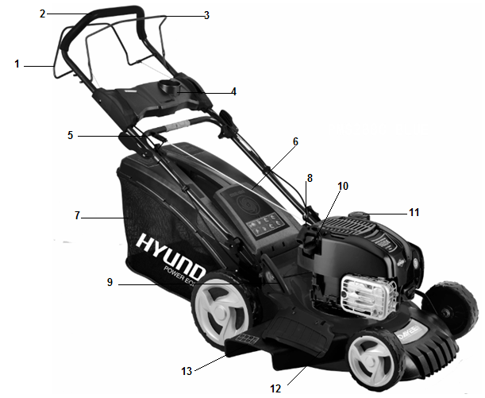Uchwyt kierowniczy górny
4. Dźwignia operatora
5. płytka
6. Drążek niższy
7. Klapa
8. Worek
9. Start linką
10. Dźwignia wysokości koszenia
11. Zbiornik oleju
12. Zbiornik paliwa
13. Klapa wyrzutni bocznej
14. Wyrzut boczny
15. **Dane techniczne**

|  |  |
| --- | --- |
| **Model** | HTDT5275BS |
| **Moc nominalna (kW)** | 2,8 |
| **Pojemność (cm3)** | 163 |
| **Obroty maksymalne min-¹** | 2800 |
| **Wysokość ścinania (mm)** | 25-65 |
| **Szerokość koszenia (mm)** | 52,5 |
| **Objętość worka na trawę (l)** | 60 |
| **Masa urządzenia (kg)** | 30,5 |
| **Objętość zbiornika paliwa (l)** | 1,0 |
| **Objętość zbiornika oleju (l)** | 0.47 |
| **Zmierzony poziom hałasu** | 84.1 dB(A)  K = 3 dB(A) |
| **Ekwiwalent ciśnienia fali dźwiękowej** | 89 dB(A)  K = 3 dB(A) |
| **Zmierzony poziom natężenia dźwięku** | 97.60 dB(A)  K = 1,12 dB(A) |
| **Gwarantowany poziom hałasu.** | 98 dB(A) |
| **Ekwiwalent natężenia wibracji** | 6 m/s²  K = 1,5 m/s² |

Podczas pracy używać nauszników. Ryzyko utraty słuchu w przypadku korzystania z maszyny bez ochronny słuchu.

**MONTAŻ**

1. **Prowadnica część dolna**
   * Zrównać otwory dolnego drążka z otworami podstawy (1).
   * Zamocować drążek za pomocą śrub z nakrętkami motylkowymi (2).

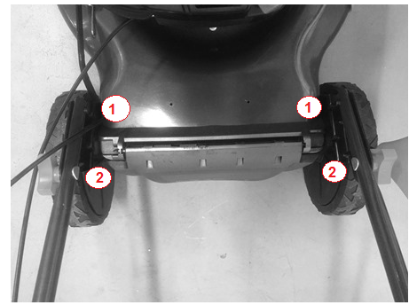

Uwaga: pozycja drążka jest regulowana; są trzy możliwe (por. ryc. poniżej). Zakręcić nakrętkę na śrubę w pożądanej pozycji.

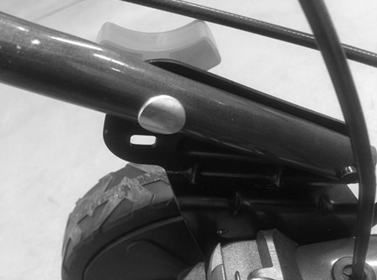

1. **Prowadnica część górna**
   * Umieścić górny uchwyt na dolnym.
   * Nakręcić nakrętkę motylkową po lewej stronie i dźwignię blokady. Dokręcić. Dźwignia blokady musi być ustawiona w kierunku drążka (1)
   * Po prawej stronie zamontować hak dociskając nakrętką motylkową. Dokręcić nakrętkę na dźwigni blokady. Dźwignia blokady musi być ustawiona w kierunku drążka (3)

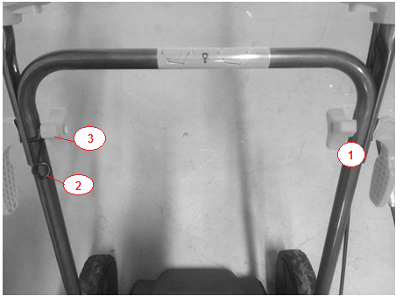

1. **Płytka użytkownika**
   * Wsunąć małą płytkę na miejsce (po obu stronach)
   * Zainstalować płytkę użytkownika. Dokręcić płytkę dostarczonymi czterema śrubami (otwory są pod płytką)

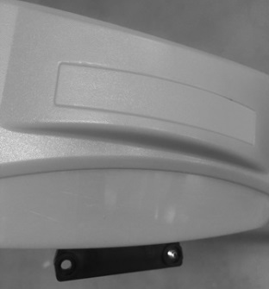

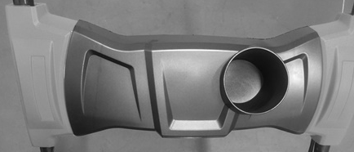

1. **Montaż/zdejmowanie worka na trawę**
   * Aby zainstalować: Unieść deflektor i zawiesić worek z tyłu kosiarki.
   * Aby zdjąć przytrzymać deflektor a potem odłączyć worek.



1. **Wyrzut boczny**
   * Aby podnieść klapę popchnąć skobel.
   * Przytrzymać klapę u wmontować wyrzutnię boczną.

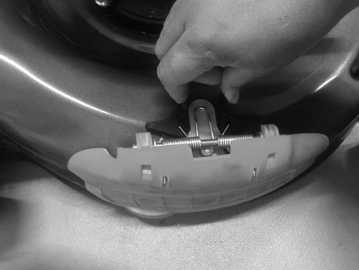 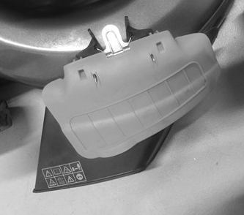

**UWAGA: Przed instalacją wyrzutni bocznej zdemontować worek. Nie można korzystać z obu w tym samym czasie.**

1. **Montaż/demontaż zestawu kompostowego**
   * Zdjąć worek;
   * Wcisnąć wtyk kompostownika do tylnego wyrzutu trawy. Oba bolce muszą być wciśnięte w otwory.
   * Zwolnić klapę; zamknie się sama nad wtykiem kompostownika.

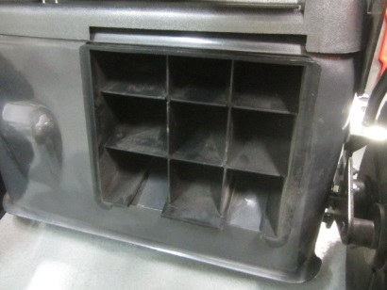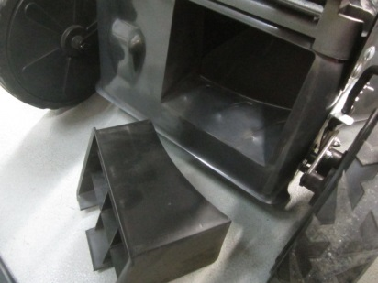

1. **Regulacja wysokości koszenia** 
   * Aby zwolnić dźwignię z obudowy popchnąć na zewnątrz. Przesuwać w przód lub w tył aby ustawić wysokość.

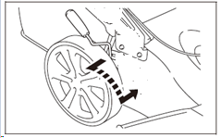

**OLEJ I PALIWO**

1. **Napełnianie baku**
   1. **Informacje**

Paliwo musi spełniać następujące kryteria:

* + Czyste, świeże paliwo bezołowiowe.
  + Liczba oktanowa co najmniej 87/87 AKI (91 RON). Praca na dużych wysokościach, por. poniżej
  + Benzyna zawierająca do 10% etanolu jest dopuszczalna.

PRZESTROGA: Nie używać nieaprobowanej benzyny, takiej jak E15 lub E85. Nie mieszać oleju z benzyną ani nie przerabiać silnika do pracy z innymi paliwami. Użycie niedozwolonych paliw uszkodzi elementy silnika i unieważni gwarancję.

* 1. **Wypełniacz**
* Odkręcić korek baku.
* Powoli wlać paliwo do baku.

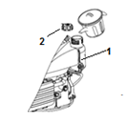

* Nie przelewać. Po napełnieniu zakręcić korek.
* Przed odpaleniem silnika usunąć wszelkie rozlania paliwa.

1. **Zbiornik oleju**
   1. **Zalecany olej:**

Zalecamy użycie wysokiej jakości oleju z detergentem oznaczonego SF, SG, SH, SJ lub wyżej. Nie używać dodatków specjalnych.

Poniżej 4°C olej SAE 30 utrudnia rozruch.

10W-30 podniesie zużycie oleju powyżej 27°C. Sprawdzać systematycznie poziom oleju.

Dobór lepkości oleju zależy od temperatur zewnętrznych. Tabela przedstawia właściwe lepkości dla różnych temperatur.

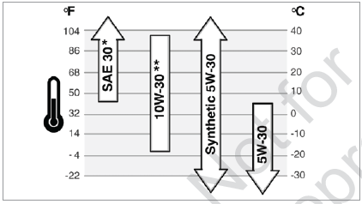

* 1. **Wypełniacz**
* Otworzyć zbiornik oleju.



* Napełnić zbiornik; nie przepełniać.
* Zamknąć zbiornik oleju.
  1. **Sprawdzić poziom oleju**
* Poziom oleju sprawdzać przy wyłączonym, ułożonym poziomo silniku.
* Odkręcić korek / bagnet ze zbiornika oleju i wytrzeć.
* Wprowadzić korek/bagnet do szyjki zbiornika tak jak pokazano, bez zakręcania, a następnie wyciągnąć i sprawdzić poziom oleju.
* Jeżeli poziom oleju jest poniżej dolnej kreski bagnetu, wyjąć bagnet i dolać zalecanego oleju do poziomy dolnej kreski na bagnecie. Nie przelewać.
* Zakręcić korek.



1. **Ostrzeżenia**

* OSTRZEŻENIE! Benzyna jest łatwopalna
* Paliwo przechowywać w pojemnikach specjalnie zaprojektowanych dla tego celu.
* Zbiornik paliwa napełniać na wolnym powietrzu przed uruchomieniem silnika. Nie palić podczas uzupełniania paliwa.
* Nie odkręcać korka ani nie uzupełniać paliwa gdy silnik pracuje albo jest jeszcze gorący.
* Jeżeli nadmiar paliwa się wylał lub występuje wyciek, nie uruchamiać silnika, tylko odsunąć maszynę i uważać aby nie wykrzesać iskry ani płomienia aż do rozproszenia oparów.
* Zakręcić korki paliwa i oleju.
* Przed przewróceniem kosiarki w celu serwisu tarczy, zlać olej i paliwo.
* OSTRZEŻENIE: Nie tankować w pomieszczeniach, przy pracującym silniku ani zanim silnik ostygnie przez co najmniej 15 od używania.

**PRACA**

Uruchamiać na równej powierzchni wolnej od przeszkód i wysokiej trawy. Elementy tnące nie mogą stykać się z gruntem.

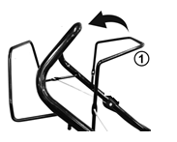

1. **Uruchomianie silnika**

* Przyciągnąć dźwignię kontroli silnika do drążka prowadnicy i przytrzymać.
* Pociągnąć za cięgno startera.
* Gdy silnik zaskoczy przytrzymać aby zwinęła się powoli.

1. **Zatrzymywanie silnika**

* Zwolnić dźwignię kontroli silnika. Silnik zgaśnie a ostrza zwolnią. Odczekać aż ostrza zatrzymają się zupełnie.

1. 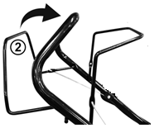**Funkcja samonapędu**

Mechanizm samonapędu włącza się dociskając dźwignię operatora do prowadnicy i jednocześnie pociągając drążek samonapędu w kierunku prowadnicy aż do usłyszenia kliknięcia.

Aby zatrzymać samonapęd zwolnić obydwa drążki.

Uwaga: Aby wyłączyć samonapęd bez wyłączania silnika zwolnić nieco dźwignię operatora aż mechanizm samonapędu odłączy się. Pociągnąć dźwignię operatora do tyłu w kierunku prowadnicy i kosić dalej bez mechanizmu samonapędu.

1. **Instrukcja pracy**

* Ustawić wysokość ścinania tak, aby nie przeciążać kosiarki.
* Poruszać się z umiarkowaną prędkością (chodząc) w miarę możliwości po prostych odcinkach. Dla uzyskania właściwego rezultatu, kolejne pasy koszenia muszą na siebie zachodzić.
* Nie cofać.
* Pracować zawsze prostopadle do stoku.
* Jeżeli ostrza uderzą w przeszkodę, natychmiast wyłączyć silnik. Odczekać aż przestaną się obracać, i sprawdzić czy nie ma urządzeń. Wznowić prace jeżeli tylko uszkodzenia nie wystąpiły.
* Wyłączyć maszynę podczas dłuższych przerw w pracy i do przenoszenia jej.
* Odczekać aż ostrza zatrzymają się.
* Czyścić urządzenie po każdym użyciu tak jak opisano w rozdziale "Czyszczenie i konserwacja".

**SERWISOWANIE I PRZECHOWYWANIE**

**OSTRZEŻENIE: Przed serwisowaniem wyłączyć silnik i zdjąć fajkę ze świecy**

* - Upewnić się czy śruby, nakrętki oraz wkręty są właściwie dokręcone i pozwalają na bezpieczne użytkowanie kosiarki.
* - Nie przechowywać kosiarki z napełnionym bakiem w pomieszczeniach zamkniętych, gdzie opary benzyny mogą spotkać się z ogniem albo silnym źródłem ciepła. Przed przechowywaniem w pomieszczeniach zamkniętych silnik musi wystygnąć.
* - Aby ograniczyć ryzyko pożaru wyczyścić kosiarkę, szczególnie silnik, tłumik i zbiornik paliwa. Usunąć wszelkie pozostałości trawy, liści i smarów.
* - Często sprawdzać stan osłon i worka. W przypadku uszkodzenia wymienić.
* - Operację spuszczania oleju prowadzić na otwartym powietrzu.
* Do montażu i ostrzenia ostrzy używać grubych rękawic. Ostrza muszą być właściwie wyważone.
* Sprawdzać regularnie poziom oleju i wymienić gdy trzeba.
* Sprawdzać kosiarkę systematycznie i usuwać złogi trawy spod korpusu.
* Systematycznie sprawdzać ostrza. Dla właściwej pracy ostrza muszą być ostre i dobrze wyważone.
* Okresowo sprawdzać śruby i wkręty. Zużyte bądź obluzowane nakrętki i śruby mogą spowodować uszkodzenia silnika i wału.
* Jeśli ostrze uderzy w przeszkodę, zatrzymać kosiarkę i zawieźć do autoryzowanego centrum serwisowego.

**Ostrze**

OSTRZEŻENIE: Przed serwisowaniem wyłączyć silnik, założyć rękawice i zdjąć fajkę ze świecy

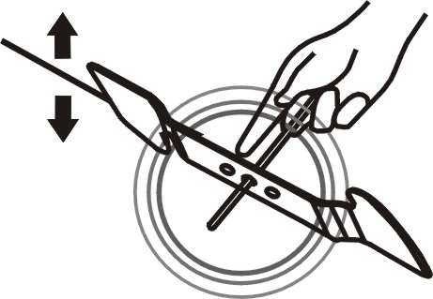

Ostrza są wykonane z hartowanej stali. Ostrzyć ostrza co 25 godzin pracy. Ostrza muszą być właściwie wyważone.

W otwór w centrum ostrza wsunąć bolec (2-3 mm średnicy): musi być pozostać poziome. Jeżeli ostrze nie pozostaje poziome, wyważyć ostrząc od strony na którą się przychyla.

OSTRZEŻENIE: Używać wyłącznie oryginalnych części. Części niskiej jakości mogą spowodować znaczne uszkodzenia kosiarki i są zagrożeniem dla ludzi. W celu pozyskania właściwych części skontatkować się z serwisem.

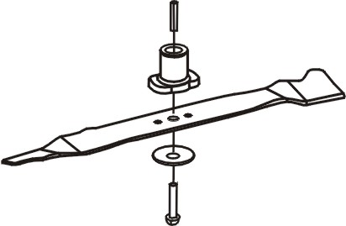

Aby zdjąć ostrze odkręcić śrubę, sprawdzić podkładkę i wymienić wszystkie zużyte bądź uszkodzone części.

Aby naostrzyć, unieruchomić w imadle i równomiernie ostrzyć pilnikiem krawędź tnącą, sprawdzając wyważenie.

Po zamontowaniu ostrza upewnić się, że krawędź tnąca jest ustawiona we właściwym kierunku. Moment docisku śruby ostrza powinien wykosić 3.7 kg*m/s 2(37 Nm) i należy to sprawdzić kluczem dynamometrycznym.

Ostrzeżeni: obracające się ostrza stanowią zagrożenie. Przed serwisowaniem odczekać aż zatrzymają się zupełnie. Używać rękawic ochronnych

**Świeca zapłonowa**

Sprawdzić świecę po pierwszych pięciu godzinach pracy. Potem, serwisować świecę co 25 godzin pracy.

Odłączyć fajkę świecy przekręcają, a potem wykręcić świecę za pomocą klucza.

Za pomocą miedzianej szczotki usunąć sadzę z elektrod i sprawdzić szerokość szczeliny.

Wkręcić świecę i założyć fajkę.

Jeżeli świeca jest zużyta bądź uszkodzona, wymienić na właściwą dla silnika.

**Filtr powietrza**

Filtr powietrza w złym stanie zmniejsza moc silnika i utrudnia start. Systematyczne sprawdzanie jest konieczne jeśli kosiarka pracuje w zapylonym otoczeniu. Sprawdzać i czyścić filtr co 25 godzin pracy, lub częściej jeśli kosiarka pracuje w zapylonym otoczeniu.

Zdjąć osłonę filtra i wyjąć kartridż z filterm piankowym. Wymyć dokładnie w ciepłej wodzie z mydłem. Wypłukać w czystej wodzie i wygnieść wodę z pianki. Pozostawić do kompletnego wyschnięcia.

OSTRZEŻENIE: Nie myć filtra piankowego w benzynie ani rozpuszczalnikach. Takie produkty degradują materiał filtra.

Wnętrze wyczyścić czystą, niepostrzępioną tkaniną Na zewnętrzną powierzchnię kartridża nanieść pędzlem cienką warstwę oleju (może być olej silnikowy). Wsunąć kartridże do obudowy i założyć osłonę, tak aby każdy element trafił na swoje miejsce. Jeżeli kartridż jest uszkodzony bądź bardzo brudny, wymienić używając oryginalnej części.

Obsługa piankowego filtra przedniego jest taka sama jak opisana wyżej obsługa filtra piankowego w kartridżu. Filtr papierowy czyścić odkurzaczem. Jeżeli jest zanieczyszczony olejem bądź benzyną - wymienić.

Wnętrze wyczyścić czystą, niepostrzępioną tkaniną Na zewnętrzną powierzchnię kartridża nanieść pędzlem cienką warstwę oleju (może być olej silnikowy). Wsunąć kartridże do obudowy i założyć osłonę, tak aby każdy element trafił na swoje miejsce.

**Regulacja linki przekładni**

W pozycji pracy dźwignia napędu ruchu kosiarki jest popchnięta w kierunku drążka kierownicy. Nieprawidłowo napięta linka przekładni spowoduje przedwczesne zużycie napędu kosiarki.

Jeżeli linka jest za krótka, będą trudności z przesunięciem dźwigni w stronę drążka kierownicy. Jeżeli jest zbyt luźna, przekładnia będzie źle działać.

Długość linki regulujemy kluczem. Sprawdzić skuteczność przekładni i opór dźwigni.

Gdy długość została dobrana, zabezpieczyć dokręcając śrubę blokującą linkę.

**Przechowywanie**

* Przed przechowywaniem dokonać przeglądu i wyczyścić urządzenie.
* Urządzenie przechowywać w bezpiecznym, suchym miejscu.
* Przechowywać poza zasięgiem dzieci.

**Deklaracja zgodności**



Hyundai

32, rue Aristide Bergès -Z1 31270 Cugnaux - France

Tel. +33 (0) 5.34.502.502 Fax: +33 (0) 5.34.502.503

**Oświadcza, że urządzenie opisane poniżej:**

KOSIARKA SPALIOWA

HTDT5275BS

Numer seryjny:

**Jest także zgodne z następującymi dyrektywami europejskimi:**

Dyrektywa Maszynerii 2006/42/EC

Dyrektywa EMC 2014/30/EU

Inne wytyczne mające zastosowanie:

Dyrektywa Hałasu 2000/14/EC Annx VI i i Dyrektywa 2005/88/EC

Zmierzony poziom natężenia dźwięku: 97.60 dB (A) K = 1,12 dB(A)

Gwarantowany poziom natężenia hałasu: 98 dB (A)

Organ notyfikowany (No 0359): Intertek Testing & Certification Ltd. Davy Avenue, Knowlhill, Milton Keynes, MK5 8N

**Stosowne normy harmonizacji:**

EN ISO 5395-1:2013

EN ISO 5395-2:2013+A1:2016+A2:2017

EN ISO 14982: 2009

Cugnaux, 01/11/2018

Philippe MARIE / Dyrektor generalny



Osoba odpowiedzialna za dokumentację techniczną: Olivier Patriarca